眉山市医学会文件
眉医学会〔2018〕48号

眉山市医学会
关于组织参加第二届西部医院院长峰会暨
首届西部医院专科发展大会的通知

各县（区）医学会、团体会员单位：
由成都西经医院管理研究院、北京大学医学部医大时代教育、成都市温江区卫生和计划生育局联合主办的第二届西部医院院长峰会暨首届西部医院专科发展大会定于近期举行，我会将统一组织人员前往参会，现将有关事宜通知如下：
一、会议时间
2018年6月8日（星期五）8:00-22:00全天报到，9日8:30正式开会，会期1天半。
二、会议地点
成都市温江区皇冠假日酒店（成都市温江区凤凰北大街619号，酒店电话：028-82627888）。
三、参会人员
各县（区）卫计局领导、全市各级医院领导等。
四、会议内容
（一）供给侧结构性改革与医院发展创新论坛。
（二）国际医疗与基层医疗对接开创新模式论坛。
（三）分级诊疗下的紧密型医联体建设论坛。
（四）三医联动与支付改变就医新模式论坛。
五、其他事项
（一）会务费：1280元/人，经我会与会议主办方协商，我市参会人员统一减免200元/人，则1080元/人（含会务费、资料费、餐费，不含交通费、住宿费等）。
（二）参加本次会议的人员授予市级继续医学教育Ⅱ类学分2分，请携带智能手机参会，并下载“中疗智用”手机客户端扫描二维码获取学分。
（三）请各县（区）医学会、团体会员单位积极组织相关人员参会，并于6月6日12:00前将参会回执表（附件1）发送至电子邮箱mssyxh@126.com。
（四）会议联系人及电话号码
眉山市医学会 何书恒：38116033、18180080292

附件：1.第二届西部医院院长峰会暨首届西部医院专科发展大会参会回执表
2.大会日程安排

眉山市医学会
2018年5月31日

眉山市医学会办公室 2018年5月31日印发
附件1
第二届西部医院院长峰会暨首届西部医院
专科发展大会参会回执表
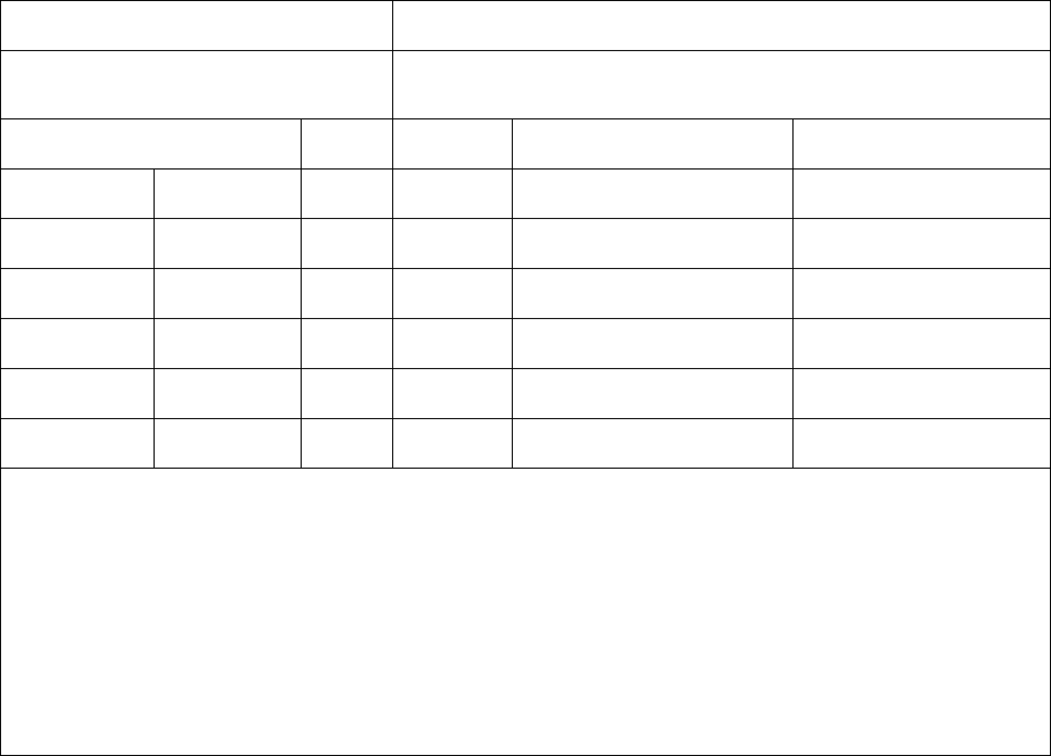

单位名称（必填）

纳税人识别号或统一社会信用代码（必填）

姓 | 名 | 性别 职 务 | 手 机 | E-mail

1

2

3

4

5

6

经办人： |  |  |  |  |  |  | 职 务： |  |  |  |  |  |  |  |  | 电 话：
是否代理预订酒店：2018 年 |  |  |  |  |  |  |  | 月 |  | 日入住，标间 |  |  |  |  |  |  | 间；单间 |  |  | 间；
皇冠假日酒店：500 元/晚/间（单或标）
是否用餐：2018 年 |  |  | 月 |  |  | 日用餐 |  |  |  |  |  | 人；其他：
 |  |  |  |  |  |  |  |  |  |  |  |  |  |  |  |  | （此表可复制）

附件2
大会日程安排

日期 | 时间 | 内容 | 地点
6月9日 | 08:30-09:00 | 开幕式 | 大宴会厅
6月9日 | 09:00-12:00 | 主题论坛 | 大宴会厅
6月9日 | 14:00-18:00 | 首届西部医院专科发展大会  ---骨科论坛 | 1号会议室
6月9日 | 14:00-18:00 | 第二届西部医院院长峰会  ---供给侧结构性改革与医院发展创新论坛 | 2号会议室
6月9日 | 14:00-18:00 | 首届西部医院专科发展大会  ---妇产儿专科发展论坛 | 3号会议室
6月9日 | 14:00-18:00 | 第二届西部医院院长峰会  ---国际医疗与基层医疗对接开创新模式论坛 | 川府厅
6月10日 | 08:30-13:00 | 第二届西部医院院长峰会  ---三医监管与支付改变就医新模式论坛 | 1号会议室
6月10日 | 08:30-13:00 | 第二届西部医院院长峰会分论坛  ---分级诊疗下的紧密型医联体建设论坛 | 2号会议室
6月10日 | 08:30-13:00 | 首届西部医院专科发展大会  ---眼科论坛 | 3号会议室
6月10日 | 13:00 | 大会闭幕

